Chapitre 6 : Le comportement du consommateur
- À l'aide de la sociologie, de l'anthropologie et de la psychologie, les gestionnaires marketing on réussi à déchiffrer de nombreuses actions exécutées par le consommateur en vue d'élaborer certaines stratégies de base qui visent à s'adapter au comportement de ce dernier.
- Pour bien comprendre le comportement du consommateur, il faut d'abord comprendre pourquoi les individus se procurent des biens et des services. Généralement, les gens choisissent un produit ou un service plutôt qu'un autre parce qu'ils trouvent qu'il leur convient davantage, c-àd que le rapport entre les avantages et le coût de l'un est supérieur au rapport entre les avantages et le coût d'un autre.
Le processus décisionnel du consommateur
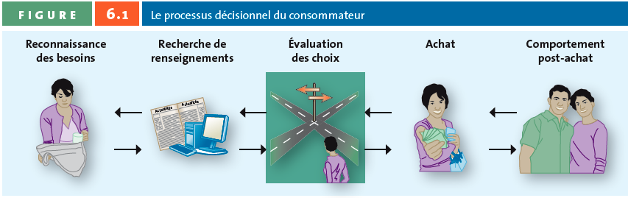
- Le modèle du processus décisionnel du consommateur est composé d'une série d'étapes que franchit le consommateur avant de faire un achat, pendant l'achat et après celui-ci.

- Étape 1 : La reconnaissance des besoins
  - L'une des premières étapes du processus de décision, qui consiste, chez le consommateur, à reconnaître qu'il a un besoin inassouvi, puis à passer de l'état de nécessité actuel à l'état de désir.
  - Les besoins des consommateurs peuvent être fonctionnels, psychologiques ou encore être une combinaison des deux
    - Besoins fonctionnels : Besoins relatifs à une fonction ou au rendement d’un produit ou d’un service.
    - Besoins psychologiques : Besoins qui concernent le degré de satisfaction associé à un produit ou à un service par le consommateur.
- Étape 2 : La recherche d'informations
  - La deuxième étape du processus décisionnel, après celle de la reconnaissance des besoins, consiste à rechercher des informations sur les choix qui s'offrent au consommateur. La durée de la recherche et les efforts investis dépendent du degré de risque associé au coût du produit ou du service que le consommateur veut se procurer.
  - Recherche d’information interne : Elle est menée par l’acheteur pour trouver des renseignements parmi ses souvenirs ou ses connaissances en vue de prendre une décision d’achat.
  - Recherche d’information externe : Elle est menée par l’acheteur pour trouver des renseignements ne faisant pas partie de ses connaissances personnelles en vue de prendre une décision d’achat.
  - Les facteurs influant sur le processus de recherche du consommateur :
    - Le rapport entre les avantages et le coût perçus
    - Le locus de contrôle
      - Interne: Sentiment éprouvé par le consommateur d'avoir un certain pouvoir sur ce qui lui arrive. Les gens qui pensent ainsi ont davantage un comportement de recherche que les autres.
      - Externe: Sentiment éprouver par le consommateur selon lequel ce qui lui arrive est l'effet du destin ou d'autres facteurs qui échappent à son contrôle.
    - Le risque réel / perçu
      - Fonctionnelle : Risque perçu lié à un produit ou un service dont le fonctionnement pourrait être inadéquat
      - Économique : Risque associé à une dépense. Cela comprend le coût initial à l'achat ainsi que les coûts d'utilisation du produit ou du service.
      - Psychologique : Risque lié au sentiment qu'un consommateur éprouve lorsqu'un produit ou un service ne véhicule pas la bonne image.
    - Le type de produit ou de service
      - Spécialité: Produits et services pour lesquels le client démontre une forte préférence et est prêt à faire des efforts considérables en vue de trouver les détaillants qui les offrent.
      - Achat réfléchi: Produits et services auxquels le client accorde beaucoup de temps afin de comparer les choix qui s'offrent à lui (ex. parfum, vêtement...)
      - Consommation courante: Produits et services pour lesquels le client ne veut pas avoir à se poser de questions avant de les acheter
- Étape 3 : L’évaluation des choix
  - L’évaluation des choix survient au moment de la recherche de renseignements et permet au consommateur d’en arriver à une décision d’achat concernant un produit ou un service.
  - Les critères d'évaluation: série d'éléments significatifs en ce qui concerne un produit donné.
  - Attributs déterminants: Éléments d'un produit ou d'un service qui sont importants aux yeux de l'acheteur et qui diffèrent d'une marque ou d'un magasin à l'autre
  - Les règles de décision du consommateur est une série de critère dont le consommateur tient compte consciemment ou non pour faire un choix rapide et éclairé parmi les produits ou les services qui s'offrent à lui. Il existe plusieurs types de règle de décision:
    - Le modèle compensatoire est une représentation du processus par lequel le consommateur évalue les choix qui s’offrent à lui et compare les caractéristiques d’un produit ou d’un service de manière à déterminer quels points forts permettent de compenser les points faibles.
    - Le modèle non compensatoire permet au consommateur de choisir un produit ou un service en fonction d’un sous-ensemble de caractéristiques, sans prêter attention à l’ensemble de ses attributs.
    - La décision heuristique est un processus mental simple par lequel l’acheteur évalue les choix qui s’offrent à lui au moyen de divers éléments comme le prix, la marque et la présentation du produit (p. ex., acheter la marque dont le prix est le plus bas, acheter toujours la même marque ou acheter des produits en promotion).
  - 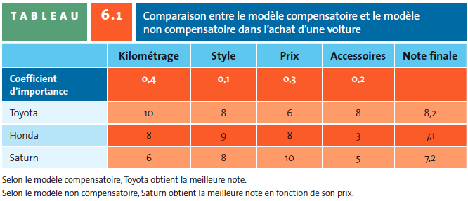
- Étape 4 : L’achat et la consommation
  - À cette étape, le consommateur choisit le produit, l’endroit et le moment de l’achat.
  - On compte parmi les types de consommation la consommation rituelle, qui fait référence à un modèle de comportement associé à des événements qui influe sur ce qu'un individu consomme et sur la façon dont il consomme. (Ex. acheter un café à chaque matin...)
- Étape 5 : Le comportement post-achat
  - À la suite de l’utilisation du produit, le consommateur fait sa propre évaluation. Il en résulte :
    - la satisfaction, si les avantages perçus sont supérieurs aux attentes initiales;
        - Créer des attentes réalistes chez le client
        - montrer au client comment se servir du produit
        - Avoir confiance en son produit ou son service
        - Inciter la clientèle à donner une rétroaction
        - Communiquer régulièrement avec le client pour lui démontrer que l'entreprise s'intéresse à lui
    - la dissonance cognitive, laquelle se caractérise par un état d’inconfort psychologique suscité par une incohérence entre les attentes du consommateur et les résultats observés. Ce sentiment suppose un effort en vue de rétablir la cohérence. Si le consommateur est incapable de rationaliser la situation, il éprouve le « remords de l’acheteur ». (La situation inverse est tout aussi possible, mais moins fréquente; ainsi, un acheteur qui a l’impression d’en avoir « trop » pour son argent commence par imaginer des justifications avant de se sentir enchanté.);
    - la loyauté, si le consommateur rachète le produit ou le recommande à ses proches au moyen du bouche à oreille, par exemple.
      - Bouche-à-oreille négatif: Un consommateur véhicule une opinion négative sur un produit, un service ou un magasin.
Les divers types de décisions d'achat
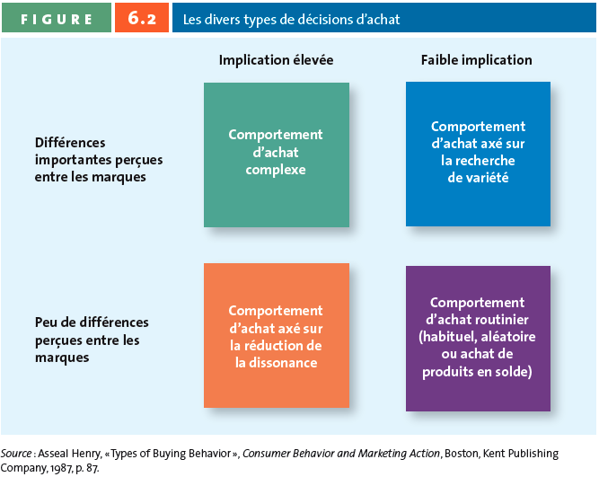
- Le comportement d'achat complexe
  - Comportement typique du consommateur qui est fortement impliqué dans la classe de produits et qui perçoit des différences importantes entre les produits des diverses marque qui lui sont offertes.
  - Ce type de comportement est adopté surtout quand le produit/service est coûteux, risqué, qu'il représente un achat peu fréquent ou qu'il sert à exprimer l'identité du consommateur. (ex. achat d'une voiture)
- Le comportement d'achat axé sur la réduction de la dissonance
  - Comportement par lequel un consommateur tente de se persuader d'avoir fait le bon choix, soit en réduisant l'importance attachée à une performance décevante, soit en cherchant des indications positives qui correspondent à ses attentes.
  - Cette faible différenciation crée chez le consommateur de la tension, de l'anxiété et le fait douter. En conséquence, il cherche un moyen d'atténuer ces sensations désagréables.
- Le comportement d'achat routinier
  - Décision d'achat prise par un client sans qu'il y réfléchisse vraiment.
  - Faible implication du consommateur et faible différenciation entre les marques d'un même produit. Le consommateur prend donc une décision sans effort, en y réfléchissant très peu.
    - L'achat habituel
    - L'achat aléatoire
    - L'achat simplifié
- Le comportement d'achat axé sur la recherche de variété
  - Perception de différences importantes entre les marques, malgré une faible implication du client.
  - Essayer des types différents et des marques différentes
Les facteurs influant sur la décision d'achat
- La décision d'achat du consommateur peut être influencée par divers facteurs
- Les facteurs psychologiques:
  - Motifs: Besoin ou désir suffisamment fort pour pousser une personne à agir. C’est le vide que le consommateur tient à combler avec un produit et constitue sa motivation à acheter. L,un des paradisgme les plus fréquents pour décrire ces motifs a été mis au point par Abraham Maslow:
    - Hiérarchie des besoins PSSP: Théorie selon laquelle lorsque leurs besoins de base sont satisfaits (besoins Psychologique et de Sécurité), les gens cherchent à satisfare leurs besoins sur le plan humain (besoins Sociaux et d'accomplissment Personnel)
    - Besoins Psychologiques: Besoins de base (se nourrir, boire, se reposer...)
    - Besoins Sécurité: Besoins liés à un sentiment de protection et de bien-être physique.
    - Besoins Sociaux: Besoins que ressent un individu d'interagir avec les autres
    - Besoin accomplissement Personnel: Besoins ayant trait aux façons dont les individus se réalisent et s'épanouissent
  - Attitude: État d'esprit d'une personne à l'égard d'un objet ou d'une idée. L'attitude comprend des composantes affectives, cognitives et conatives.
    - Composante cognitive: Ensemble des facteurs rationnels de formation des attitudes. Elle reflète ce qu'une personne considère comme vrai.
    - Composante affective: Ensemble des attitudes qui reflètent ce qu'une personne ressent à l'égard d'un sujet précis, c-à-d ce qu'elle apprécie et ce qu'elle n'apprécie pas
    - Composante conative: Ensemble des actions prises par une personne à l'égard d'un sujet précis.
  - Perception: Processus par lequel un individu choisit, organise et interprète les stimuli externes en vue de se faire une image du monde qui l'entoure et de lui donner un sens.
    - C’est par le toucher, le goût, la vue, l’ouïe et l’odorat qu’une personne prend conscience des choses, des faits, des gestes, des concepts, bref, de son environnement;
    - La perception est la fonction par laquelle l'esprit se représente les objets ou les idées;
    - La perception est fonction de deux séries de facteurs: les stimuli provenant de l’objet perçu et ceux caractérisant l’état dans lequel se trouve l’individu soumis aux stimuli;
    - Loi de Weber: La variation des stimuli doit être proportionnelle à la valeur du stimulus auquel elle est appliquée.
  - Apprentissage: Changement du processus mental ou du comportement d'un individu issu d'une expérience. L'apprentissage se fait tout au long du processus décisionnel du client
    - L’apprentissage peut se décomposer en 4 étapes:
      - Pulsion, signal, réaction et renforcement.
- Les facteurs sociaux:
  - Famille: De nombreuses décisions d'achat portent sur des produits et des services dont se servent tous les membres de la famille. Ainsi, les entreprises doivent tenir compte de la façon dont les familles prennent ces décisions d'achat et comprendre le rôle qu'y tient chacun de leurs membres.
    - Les jeune Canadiens ont une influence directe sur l'achat de miliards de dollars de nourriture, de collations, de boissons, de jouets, de produits se santé et de beauté, de vêtements, d'accessoires et de fournitures scolaires.
    - De plus, divers rôles peuvent être tenus par les membres de la famille lors d’un processus d’achat:
      - Initiateur: qui suggère l’achat
      - Influenceur: qui exerce une influence sur la décision finale
      - Décideur: qui dit quoi acheter, où et comment
      - Acheteur: qui effectue réellement l’achat
      - Utilisateur: qui utilise le produit
  - Groupes de référence: Individu ou groupe auquel une personne s'identifie (croyances, émotions et comportement) et qui sert de modèle à son propre comportement. Les groupes de référence exercent une influence sur la décision d'achat du consommateur en lui fournissant des renseignements, en récompensant un certain comportement d'achat et en améliorant l'image qu'il se fait de lui-même. On distingue:
    - Les groupes primaires (famille) des groupes secondaires (clubs sportifs, associations)
    - Les groupes de référence (auxquels on s’identifie) des groupes de dissociation (dont on veut se démarquer).
- Facteurs culturels:
  - Définition: L'ensemble des valeurs, des croyances, des mœurs et des coutumes communes à un groupe d'individus et qui se transmettent de génération en génération.
  - Une communauté culturelle est un groupe d'individus dont la croyance et les valeurs sont différentes de celles véhiculées par d'autres communautés.
  - Les classes sociales constituent une façon de classer les gens dans la société. C’est une stratification de la société fondée sur le revenu, l’éducation, le lieu de résidence des gens, etc.
- Facteurs situationnels
  - En général, les facteurs psychologiques et sociaux influent toujours de la même manière sur le processus décisionnel du consommateur.
  - Facteur situationnel: Facteur susceptible d'influer sur le processus de décision du client; facteur relatif à une situation donnée qui peut l'emporter sur les enjeux psychologiques et sociaux.
    - La situation d'achat
    - La situation commerciale
      - L'atmosphère
      - Les vendeurs
      - L'espace (de la boutique, s'il y a trop de gens, trop de marchandises...)
      - Les dégustations et les démonstrations (nourriture, vêtement...)
      - La promotion
      - L'emballage
    - La temporalité (l'humeur du client à un moment donné)
*Lire - Faites le point pour résumé

